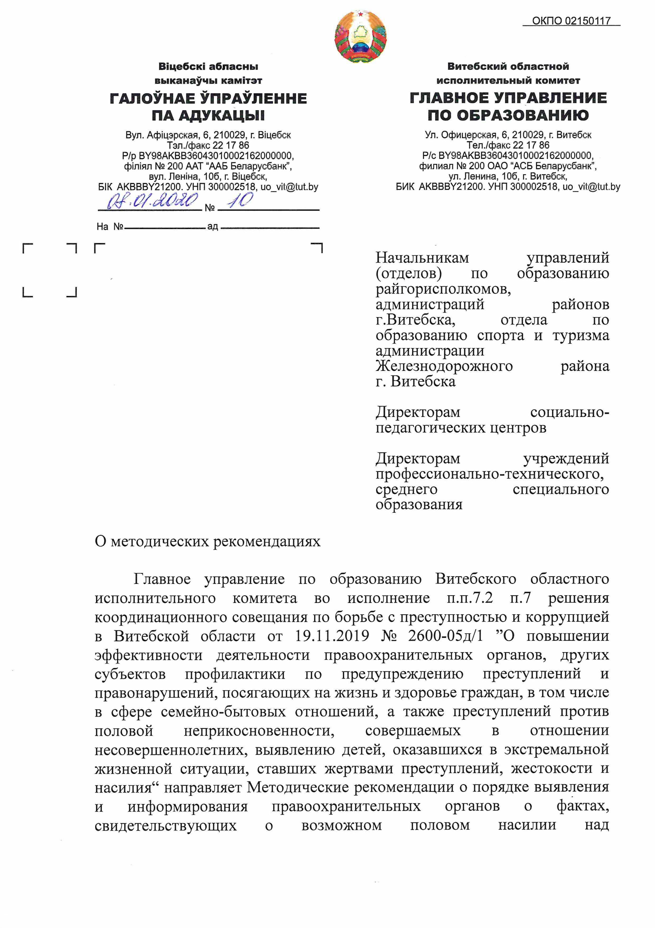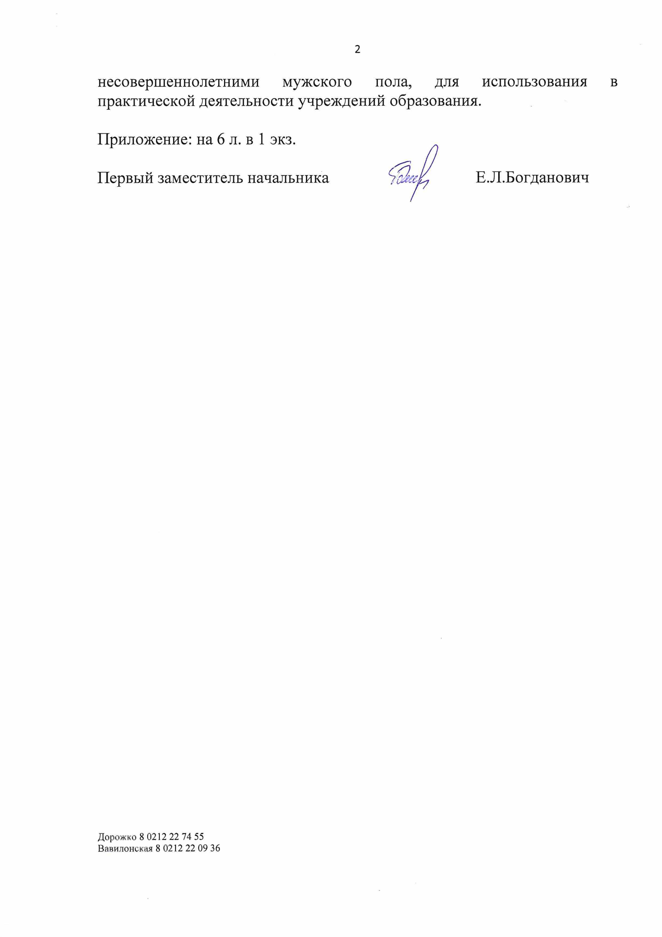
Методические рекомендации о порядке выявления и информирования правоохранительных органов о фактах, свидетельствующих о возможном половом насилии над несовершеннолетними мужского пола

Содержание:
1. Общие положения.
2. Основные способы получения информации о признаках совершения преступлений, свидетельствующих о возможном половом насилии над подростками мужского пола.
3. Особенности внешности, физического состояния и поведения ребенка, сталкивающегося с сексуальным насилием.
4. Действия специалистов медицинских и образовательных учреждений при выявлении фактов совершения преступлений, свидетельствующих о возможном половом насилии над подростками мужского пола.

1.Общие положения
Как показывает практика, количество обращений, обусловленных сексуальными посягательствами по отношению к мальчикам, значительно меньше, чем по отношению к девочкам. Исследования, проведенные в развитых странах, показывают, что 5-10% мужчин сообщают о перенесенном в детстве сексуальном насилии. Существует ряд причин, по которым мальчикам и мужчинам труднее обращаться за помощью, чем девочкам и женщинам. Прежде всего, это связано с социальными стереотипами, предрассудками и мифами, окружающими мужскую сексуальность.
Вред, причиненный ребенку в результате насильственных преступлений, приводит к отклонениям в нравственном и психофизическом развитии несовершеннолетних, представляет угрозу для его будущего.
Результативность предупреждения и профилактики преступлений против половой свободы несовершеннолетних весьма сильно осложняется множеством обстоятельств, среди них:
− особенности организма несовершеннолетних – их психология и физиология. Дети зачастую просто не в состоянии осознать, что над ними было совершено насилие, либо скрывают это всеми возможными способами, боясь отрицательной реакции со стороны родителей и других близких лиц.
− прямая зависимость потерпевших несовершеннолетних от преступника.
Субъекты преступления в этом случае могут выступать блокирующем фактором − использовать все возможные средства для того, чтобы о преступлении никто не узнал.
Сексуальное насилие над детьми – это любой контакт или взаимодействие между ребенком и человеком, старше его по возрасту, в котором ребенок сексуально стимулируется или используется для сексуальной стимуляции:
1. ласка, эротизированная забота;
2. демонстрация половых органов, использование ребенка для сексуальной стимуляции взрослого;
3. изнасилование или растление, орально-генитальный контакт;
4. сексуальная эксплуатация (порнографические материалы с детьми);
5. проституция.
Жертвами сексуальных преступлений чаще всего становятся:
− дети с гипоопекой − те, о ком недостаточно заботятся, уделяют мало внимания, не дают эмоциональной поддержки;
− дети, которых игнорируют;
− дети, которые утратили доверие по отношению к родителям и взрослым;
− группу риска также входят малыши, пережившие жестокое обращение, домашнее насилие, побои.
2. Основные способы получения информации о признаках совершения преступлений, свидетельствующих о возможном половом насилии над подростками мужского пола.
Основными способами (источниками) самостоятельного получения информации о признаках совершения преступлений, связанных с сексуальным насилием над несовершеннолетними, являются:
- общение с несовершеннолетними;
- общение с лицами, на которых возложены обязанности по его воспитанию (родители, опекуны, попечители);
- общение с лицами, которые проживают в одном жилище с несовершеннолетним, а также родственниками, которые часто бывают в гостях (сожители одного из родителей, отчимы, дедушки, дяди и др.);
- общение со специалистами учреждений образования, культуры спорта и туризма, в котором обучается и (или) занимается несовершеннолетний (преподаватели, тренеры, руководители кружков, секций и др.);
- общение со сверстниками, соседями несовершеннолетнего, иными гражданами;
- результаты медицинского осмотра несовершеннолетнего в учреждении здравоохранения;
- визуальное обследование места проживания (пребывания) несовершеннолетнего;
- мониторинг глобальной компьютерной сети Интернет.
3. Особенности внешности, физического состояния и поведения ребенка, сталкивающегося с сексуальным насилием.
В случае сексуального насилия или действий сексуального характера изменения могут произойти, как в поведении ребенка, так и в его физическом и психологическом состоянии.
1). Медицинские индикаторы сексуального злоупотребления включают:
− наличие ушибов, покраснения, разрывов или потертостей и ссадин в генитальной или анальной областях;
− наличие передающейся половым путем болезни, например, трихомониаза, гонореи или сифилиса, у ребенка 12-летнего возраста или младше, независимо от участка инфекции;
− необъяснимое ректальное кровотечение;
− уретральное воспаление, воспаление паховых лимфатических желез или подобные типы воспаления или заразные болезни в пределах генитальной области;
− наличие боли при уринации, опухоли или выделений, относящихся к половому члену, у мальчиков.
2). Изменения в эмоциональном состоянии и общении:
− трудности в коммуникациях со сверстниками (избегание общения, отсутствие друзей своего возраста, отказ от общения с прежними знакомыми);
− внезапная, немотивированная замкнутость, подавленность, изоляция, уход в себя;
− частая задумчивость, отстраненность;
− постоянная депрессивность, грустное настроение;
− нежелание принимать участие в подвижных играх;
− непристойные выражения, не свойственные ребенку ранее;
− чрезмерная склонность к скандалам и истерикам;
− терроризирование младших детей и сверстников;
− чрезмерная податливость, навязчивая зависимость;
− возврат к инфантильному поведению, либо, наоборот, слишком «взрослое» поведение;
− отчуждение от братьев и сестер, других родственников и членов семьи;
− жестокость по отношению к игрушкам (у младших детей);
− амбивалентные чувства к взрослым (начиная с младшего школьного возраста);
− рассказы в третьем лице («я знаю одного мальчика…»);
− утрата туалетных навыков (чаще у малышей);
− равнодушие к внешности, плохой самоуход либо, напротив, навязчивое, чрезмерное мытье (у подростков).
3). Изменения личности и мотивации, социальные признаки:
− прогулы занятий в учреждении образования;
− внезапное изменение успеваемости (как негативное, так и положительное) или потеря интереса к любимым занятиям;
− неожиданные, резкие перемены в отношении к конкретному человеку или месту («я ненавижу дядю Петю», «я не могу ездить в лифте», «я больше не пойду на футбол»);
− принятие на себя родительской роли в семье (по приготовлению еды, стирке, мытью, ухаживанию за младшими и их воспитанию);
− неспособность защитить себя, непротивление насилию и издевательству над собой;
− отрицание, непринятие традиций и уклада своей семьи вплоть до ухода из дома (у подростков);
4). Изменения самосознания:
− снижение самооценки;
− отвращение, стыд, вина, недоверие, чувство собственной испорченности;
− саморазрушающее поведение (употребление алкоголя, наркотиков, проституция, частая подверженность травмам и несчастным случаям);
− суицидальные разговоры и попытки.
5). Невротические и психосоматические симптомы:
− обеспокоенность, боязнь при нахождении с определенным человеком (людьми);
− сопротивление прикосновениям, поцелуям определенного человека (людей);
− боязнь раздевания (например, отказ при занятиях физкультурой или медицинском осмотре);
− головная боль, боли в области желудка и сердца;
− навязчивые страхи;
− расстройства сна (страх ложиться спать, бессонница, ночные кошмары).
При патронаже/осмотре ребенка на дому при возможности визуального обследования места проживания (пребывания) несовершеннолетнего необходимо обращать внимание на видимые признаки возможного совершения сексуального насилия над детьми, а именно:
- свободно находящиеся в доступе эротические, порнографические материалы (печатные издания, оптические диски, статуэтки, фотографии, рисунки), предметы сексуального назначения (фаллоимитаторы, смазки, эротическое нижнее белье);
- следы вещества возможного биологического происхождения (кровь, эякулянт) на мебели, иных объектах;
- следы совершения сексуальных действий с игрушками, куклами (повреждения или посторонние предметы в местах условного расположения гениталий, имитация позиций полового акта);
- порванная, запачканная или окровавленная детская одежда и белье;
- литература, иные пособия по психологическому воздействию на детей, не соответствующая роду занятий и социальному статусу проживающих взрослых.
4. Действия специалистов учреждений здравоохранения и учреждений образования при выявлении фактов совершения преступлений свидетельствующих о возможном половом насилии над подростками мужского пола.
ДЕЙСТВИЯ СОТРУДНИКОВ УЧРЕЖДЕНИЙ ЗДРАВООХРАНЕНИЯ.
При поступлении (обращении) в учреждение здравоохранения несовершеннолетнего, с признаками жестокого обращения и (или) совершенных в отношении него насильственных действий, в том числе сексуального характера врач, принимающий несовершеннолетнего, обеспечивает:
1) оказание необходимой медицинской помощи, а при состоянии средней и тяжелой степени организует направление несовершеннолетнего на стационарное лечение;
2) незамедлительное информирование о случившемся всех заинтересованных субъектов межведомственного взаимодействия:
− информация об угрозе жизни и здоровью ребенка, о нарушении его прав и законных интересов и уклонении родителей от воспитания детей незамедлительно направляется в орган опеки и попечительства по месту фактического нахождения ребенка;
− информация о жестоком обращении, при наличии сведений о причинении несовершеннолетнему пациенту вреда здоровью в результате противоправных действий, незамедлительно направляется в правоохранительные органы по месту совершения;
3) сбор анамнеза, с описанием обстоятельств произошедшего, характера нанесенной травмы, предмета, явившегося орудием нанесения травмы, его характеристики и занесение информации в медицинскую документацию несовершеннолетнего;
4) оказание необходимой консультативной помощи сотрудникам правоохранительных органов и других субъектов межведомственного взаимодействия, предоставление необходимых медицинских документов.
ДЕЙСТВИЯ РАБОТНИКОВ УЧРЕЖДЕНИЙ ОБРАЗОВАНИЯ.
При выявлении признаков (фактов) возможного полового насилия, при получении информации от третьих лиц, при личном обращении несовершеннолетнего с информацией о возможном половом насилии:
1) работник учреждения образования, выявивший признак (факт) возможного полового насилия или получивший информацию о возможном половом насилии над несовершеннолетним мужского пола, передает полученную информацию руководителю учреждения, специалисту социально-педагогической и психологической службы учреждения образования;
2) руководитель незамедлительно передает полученную информацию по телефону для сведения в управление (отдел) по образованию рай(гор)исполкома и территориальный отдел внутренних дел для принятия мер реагирования, в тот же рабочий день либо не позднее следующего рабочего дня направляет письменную информацию в указанные государственные органы;
3) руководитель информирует медицинского работника учреждения образования, который при осмотре несовершеннолетнего фиксирует наличие телесных повреждений в Медицинской карте несовершеннолетнего, вызывает специалистов службы скорой медицинской помощи (при отсутствии медицинского работника вызов скорой помощи производит руководитель учреждения образования);
4) руководитель, если медицинским работником установлен факт полового насилия над несовершеннолетним, поручает педагогу-психологу провести консультацию (беседу) с несовершеннолетним, ставшим жертвой полового насилия, в целях установления причин травм у ребенка и оказания ему психологической помощи;
5) руководитель, в случае если насилие в отношении ребенка совершено со стороны третьих лиц, незамедлительно информирует родителей, опекунов, попечителей о признаках (факте) насилия в отношении несовершеннолетнего;
Обращаем Ваше внимание на необходимость информирования детей о существовании телефонов горячей линии (республиканского и местного значения).
В структуре Министерства здравоохранения функционирует телефон доверия круглосуточной линии экстренной психологической помощи для детей и подростков 801-100-16-11.
В Витебском областном клиническом центре психиатрии и наркологии функционирует телефон доверия круглосуточной линии экстренной психологической помощи 8(0212) 61-60-60.

